1. **功能頁面背景資料**

|  |  |
| --- | --- |
| 功能頁面名稱 | 採購發包綜合檢視 |
| 頁面檔名 | PurchaseView.aspx |
| 隸屬模組 | 採購發包模組 |
| 調整原因 | 配合執行預算架構變更作調整 |

1. **頁面顯示及按鈕功能變更**

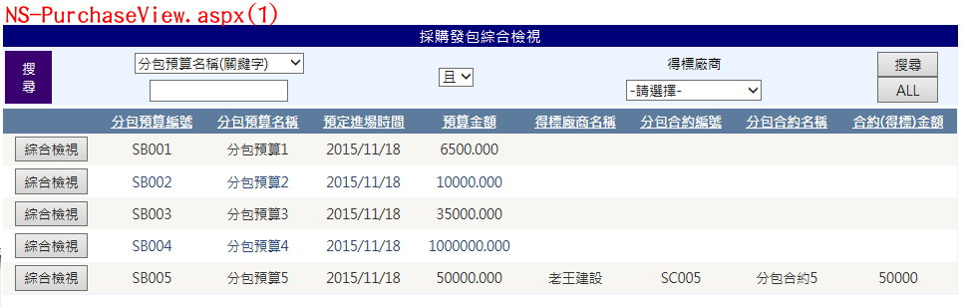

* 1. PurchaseView**.aspx點選綜合檢視後，分包預算資訊頁籤部分頁面調整(如下圖2)**

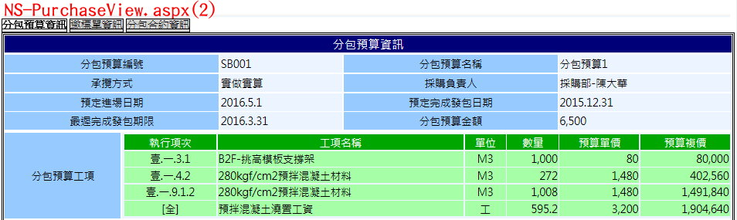

* + 1. 欄位「分包預算工料」改為「分包預算工項」
    2. 工項列表比照SubBudgetAdd.aspx修改
  1. PurchaseView**.aspx點選綜合檢視後，點選邀標單資訊頁籤，再從其中的廠商報價資料頁籤中點擊檢視廠商報價，所顯示之內容部分頁面調整(如下圖3)**

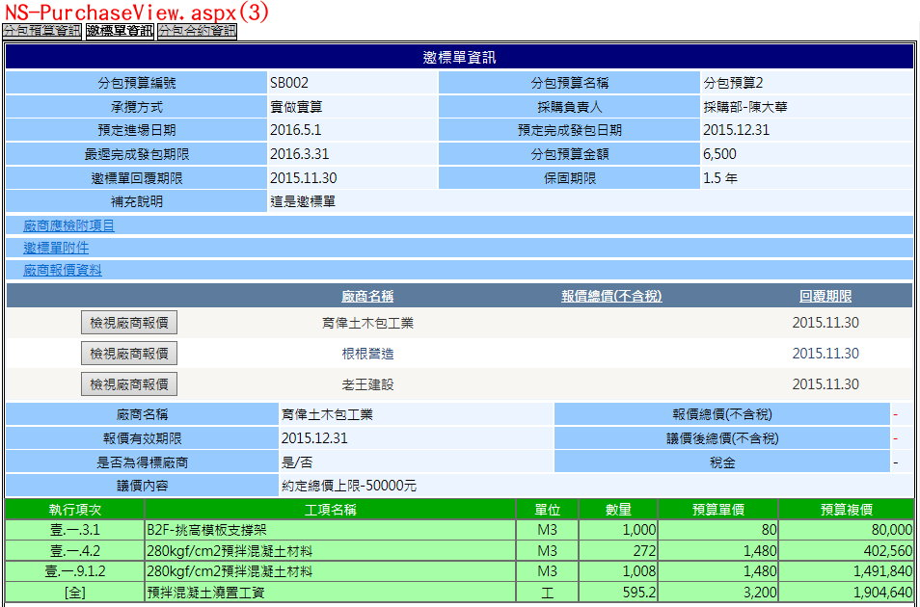

* + 1. 工項列表比照SubBudgetAdd.aspx修改
  1. PurchaseView**.aspx點選綜合檢視後，分包合約資訊頁籤部分頁面調整(如下圖4)**

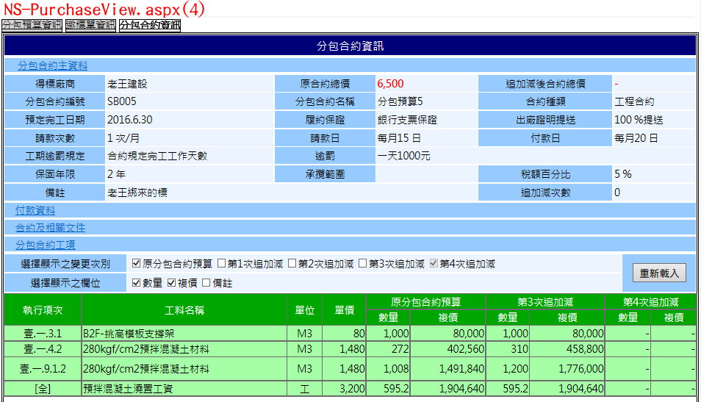

* + 1. 頁籤文字「分包預算工料」改為「分包預算工項」
    2. 工項列表比照SubBudgetAdd.aspx修改